企业所得税优惠产业认定系统
操作手册

一、系统登录
1. 打开浏览器输入：http://qhsk.sz.gov.cn/qyrd/#/login，进入以下界面。
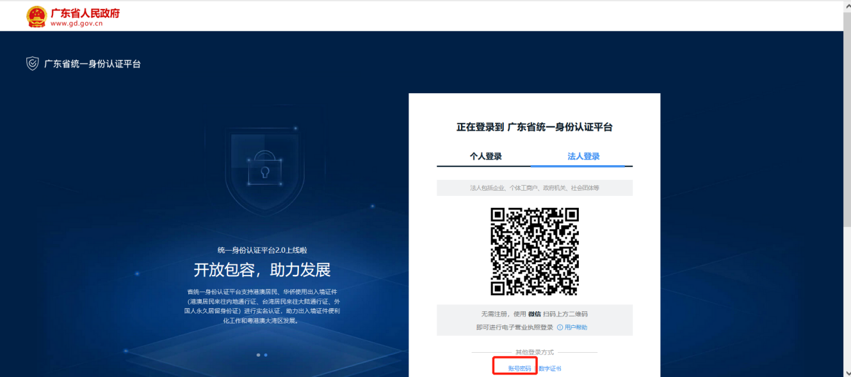

- 选择“法人登录”方式，点击“账号密码”方式，进入登录页面，输入账号、密码进行登录即可。如没有广东省统一身份认证平台账号，可以点击“立即注册”注册企业账号。
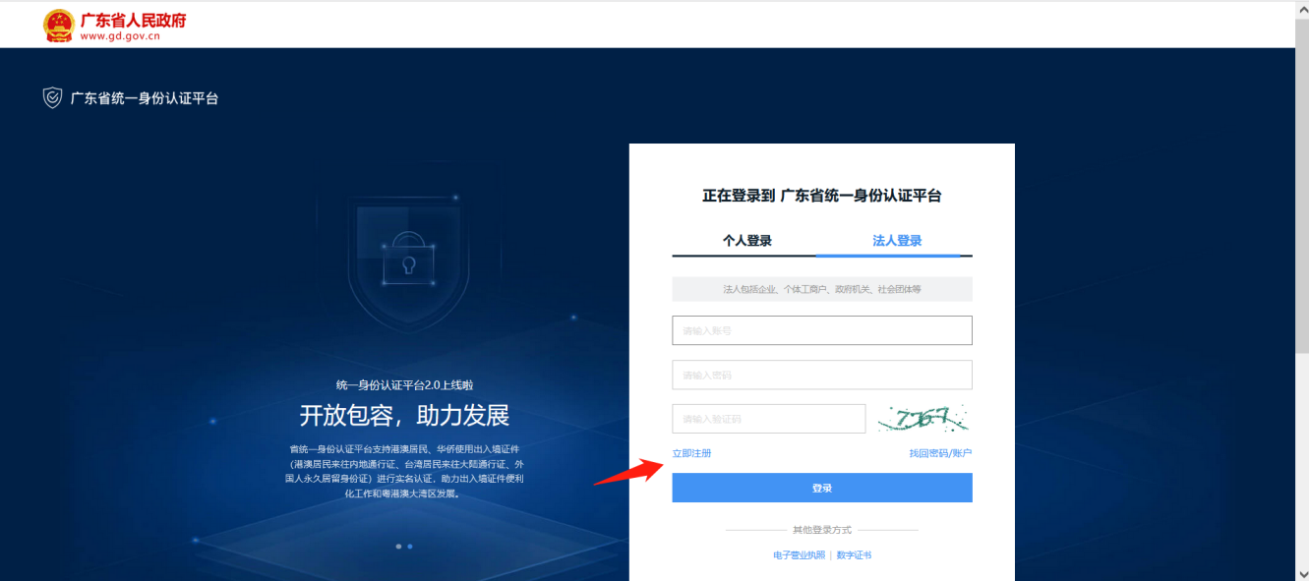

二、我的优惠申请

1.《我的优惠申请》-->创建申请--基本信息页
1.减证年度：每一年只能选择创建一条申请记录
2.主营业务条目：弹框选择的条目，直接以列表形式显示
3.保存申请：基本信息页信息被保存，并跳转列表页
4.打印：可预览及下载基本信息
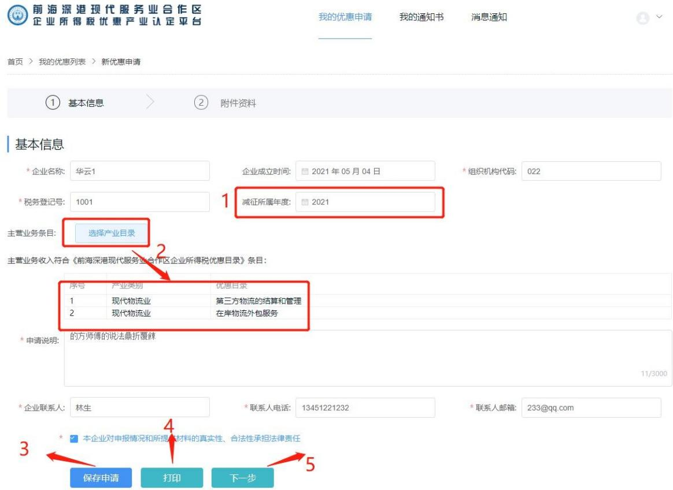
5.下一步：跳转附件资料页

2.《我的优惠申请》-->创建申请--附件资料页
1.附件资料模板样例：可下载列表中对应类型的模板
2.点击上传：可上传多个文件（单个文件不能超过 100M）
3.删除：支持删除附件
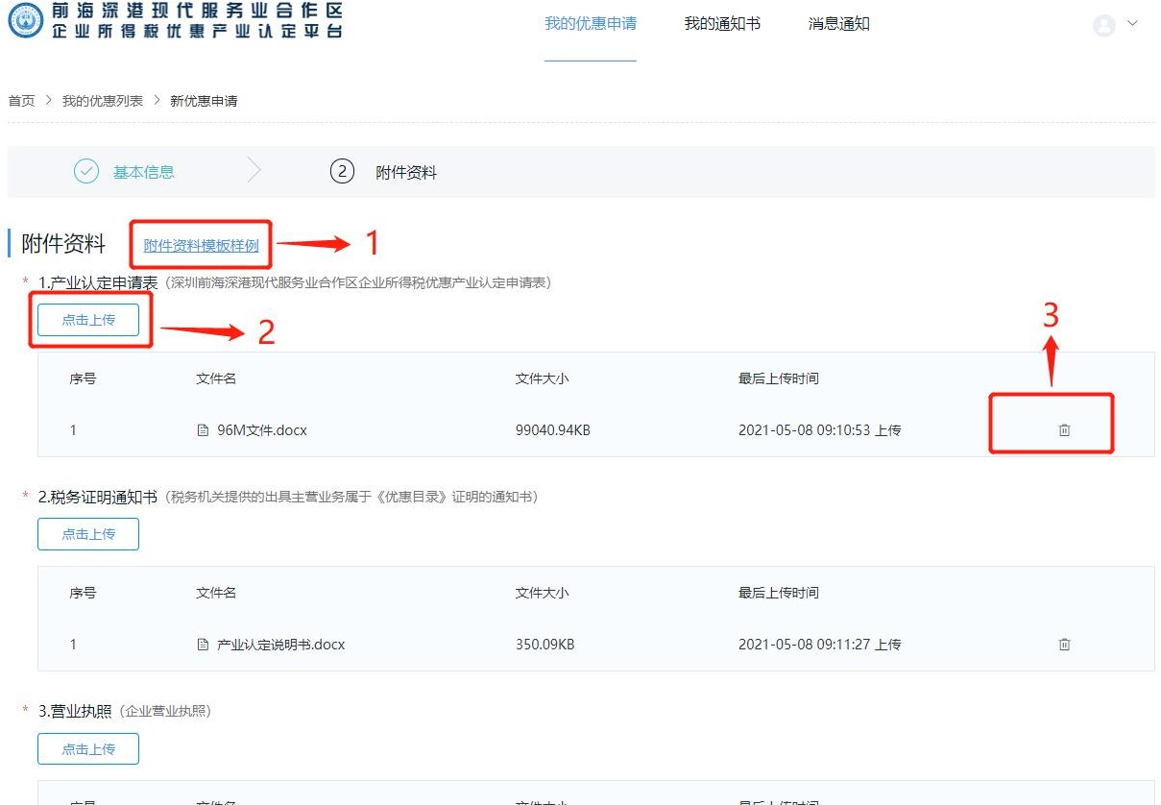

3.《我的优惠申请》-->创建申请--附件资料页
1.模板下载：点击可下载《情况说明模板》和《企业所得税优惠产业认定项目主营业收 入合同汇总表》
2.提交申请：正确填写后，提交申请跳转首页，该申请显示已提交状态
3.打印：可打印和预览基本信息页的信息
4.上一步：点击后提示是否保存，确定后保存并跳转信息页

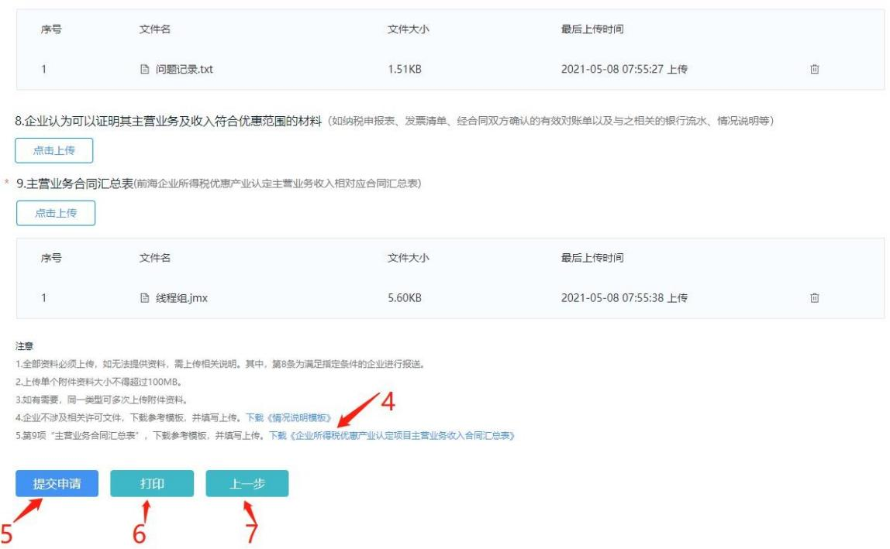

4.《我的优惠申请》-->草稿
1.主营业务条目：可跳转到申请详情页
2.删除：可直接删除该条记录
3.修改：可进入申请详情页，并修改申请信息
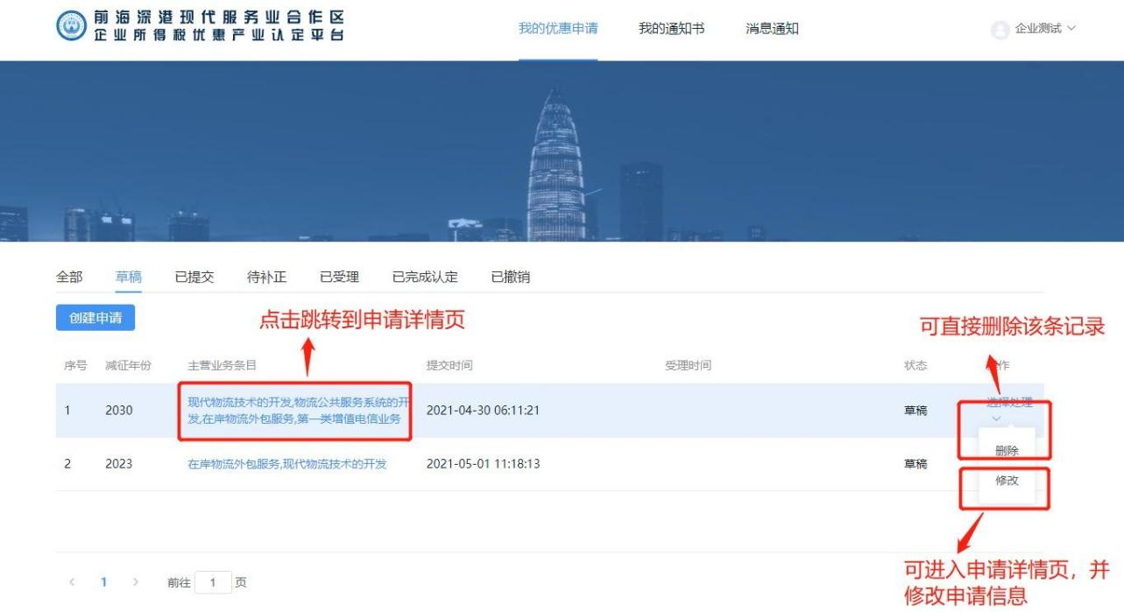

5.《我的优惠申请》-->已提交
1.召回：可对该申请从企服端召回，召回后，该申请状态变更为“草稿”

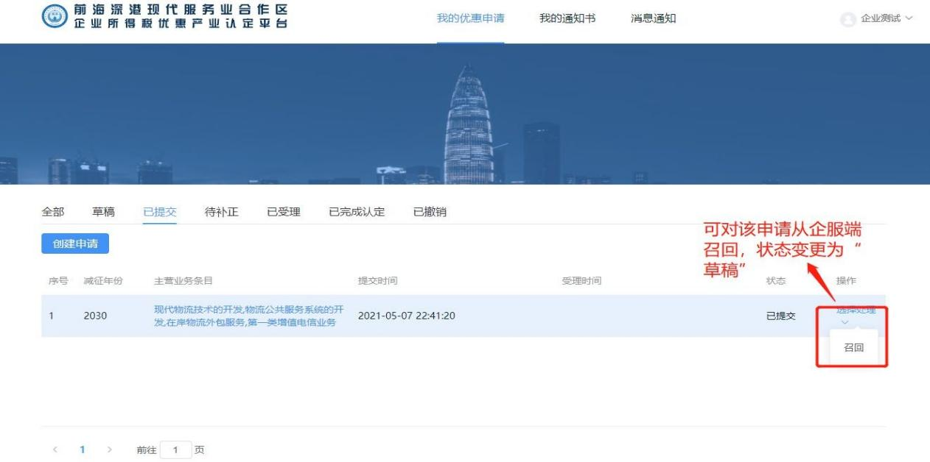

6.《我的优惠申请》-->待补正
1.修改：可进入申请详情页，并修改申请信息
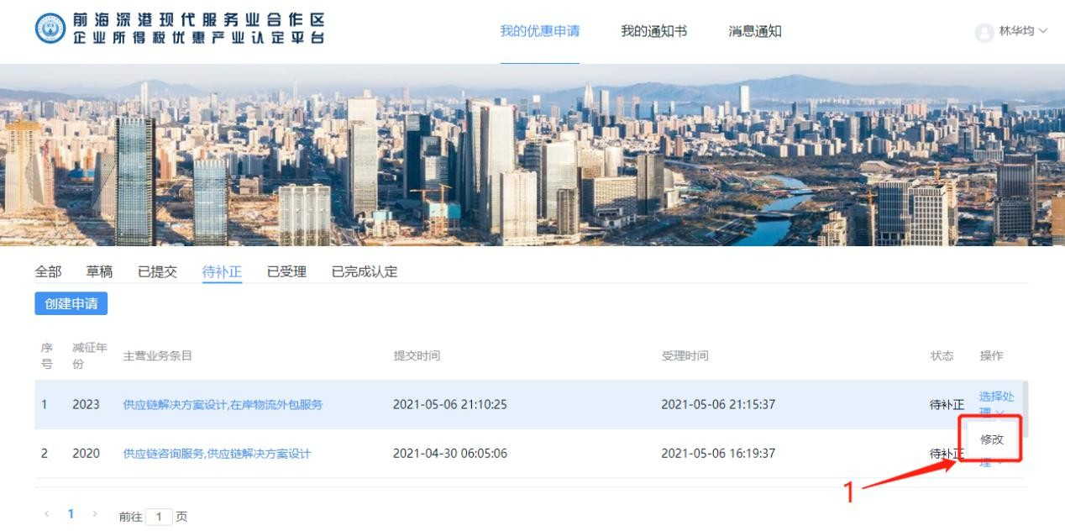

7.《我的优惠申请》-->已受理
1.状态：列表数据包含已受理，待评审，待通知，待认定四种

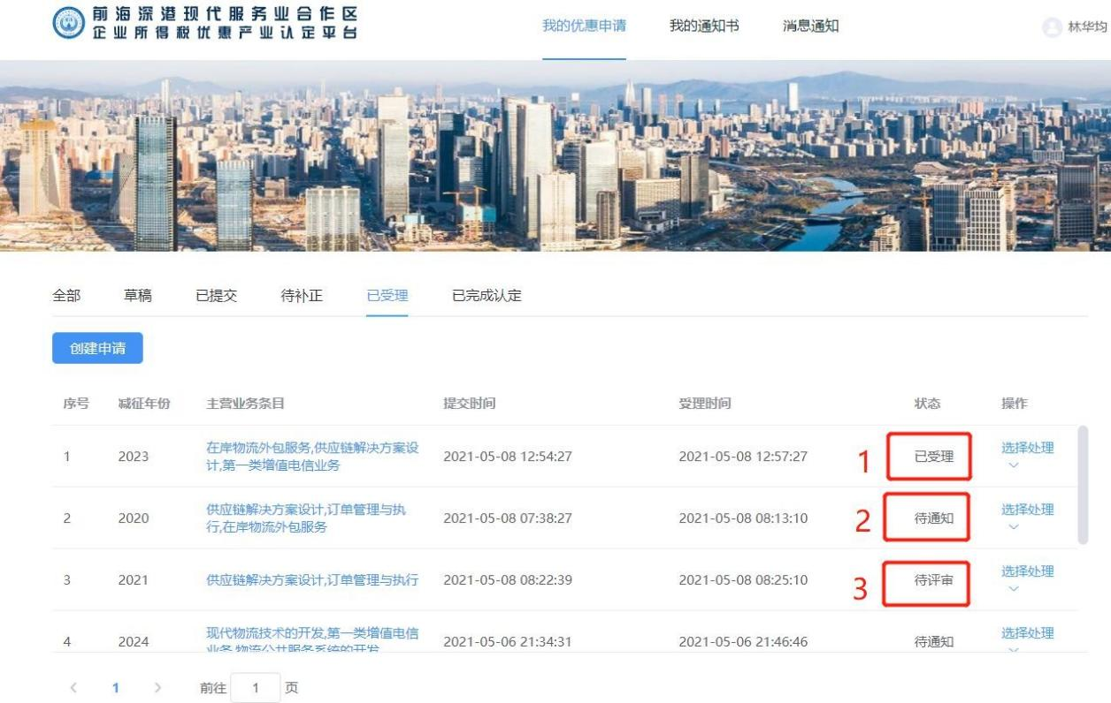

8.《我的优惠申请》-->已完成认定
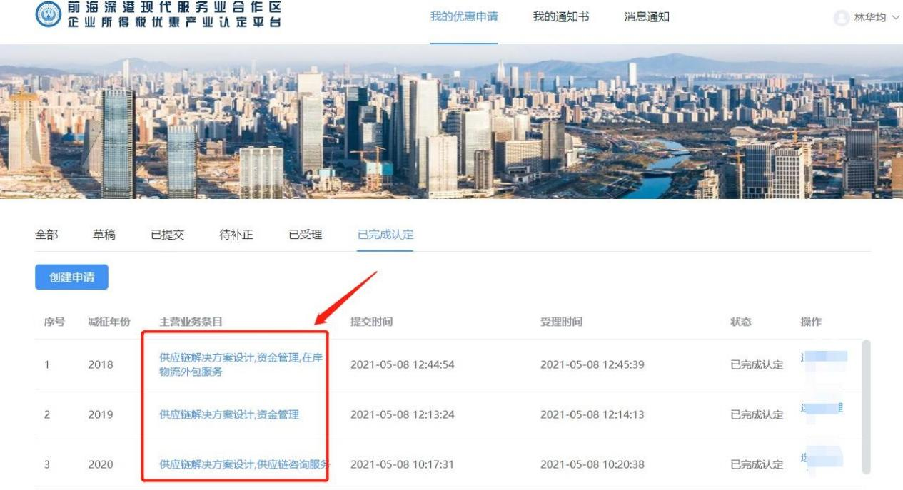
1.点击主营业务目录，可进入详情查看完整的流转情况等信息

三、消息通知
1.消息类型：分别显示答辩通知、材料补正通知、结果通知 3 种类型列表
2.消息状态：未读（点击已读按钮，即变更为已读状态并显示在已读列表），已读

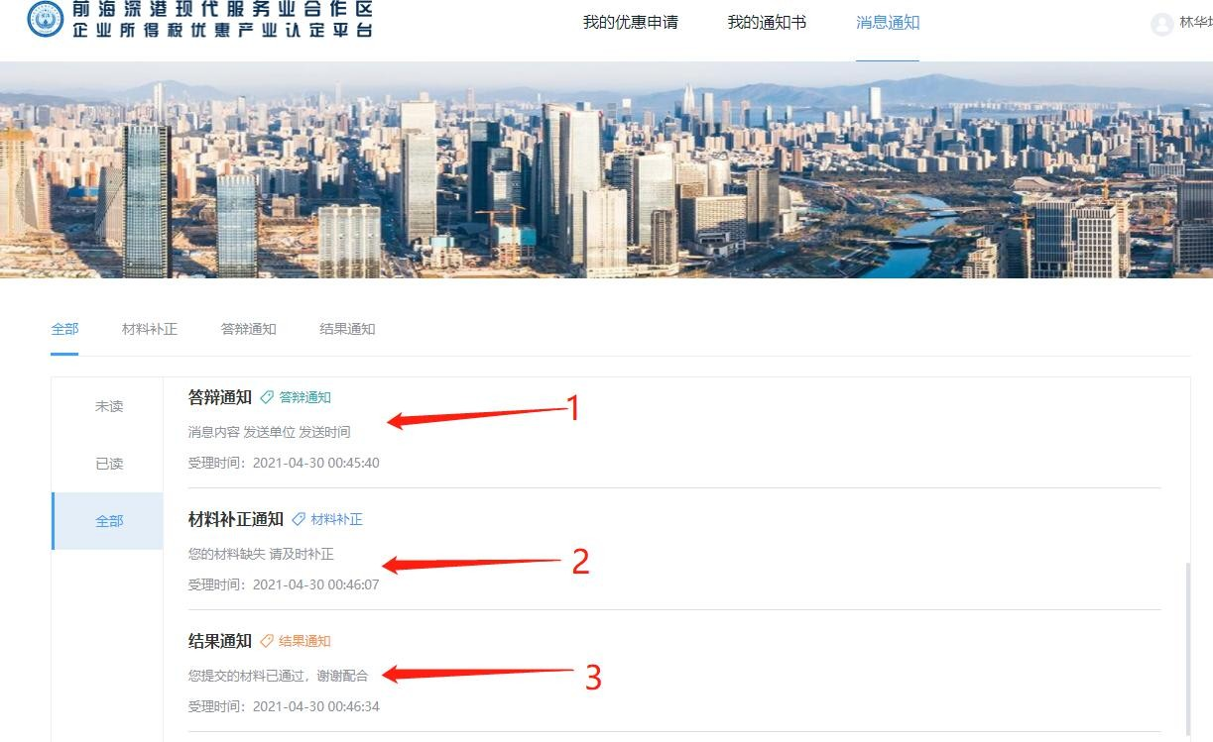
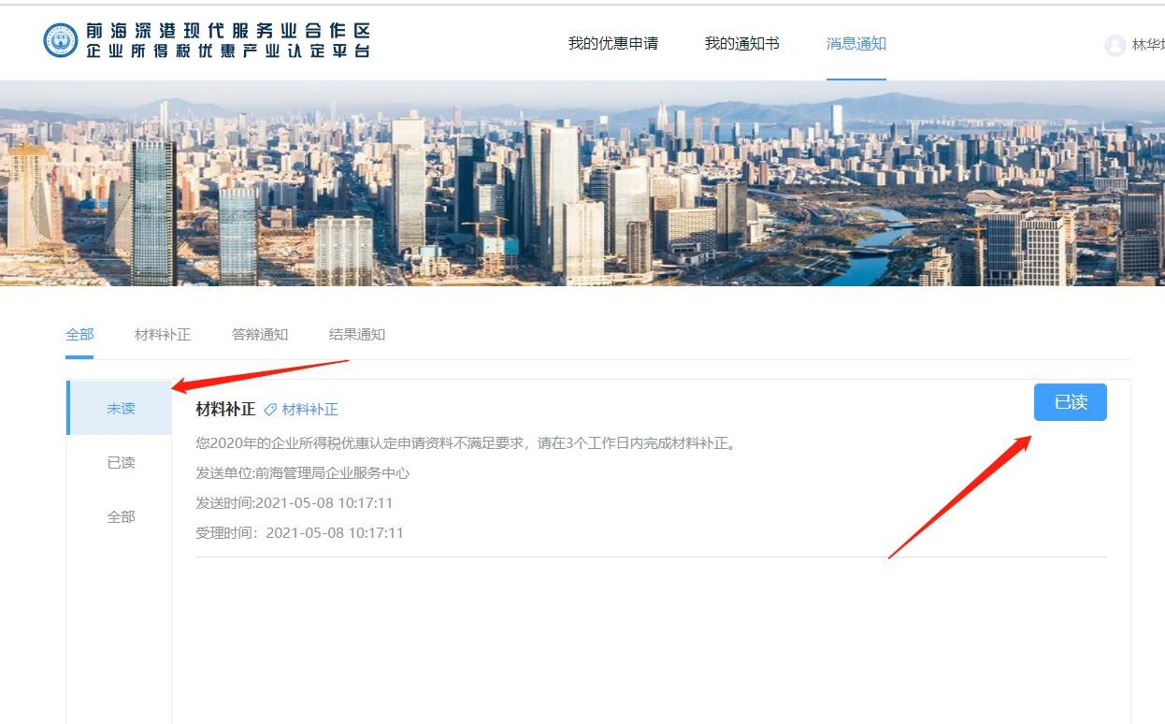

三、我的通知书
1.通知书结果列表：显示申请的年度、认定结果、申请条目及通知时间
2.点击下载可下载该申请通知书

